DOPRAVNÍ PROSTŘEDKY
8.3.-12.3.
Je tu nový týden a máme pro vás připravené další úkoly. Tentokrát to budou úkoly na téma dopravní prostředky.
Co jsou to dopravní prostředky?
Jaké dopravní prostředky známe?
Začít můžete s hrou pexeso, při které si můžete zopakovat názvy dopravních prostředků.
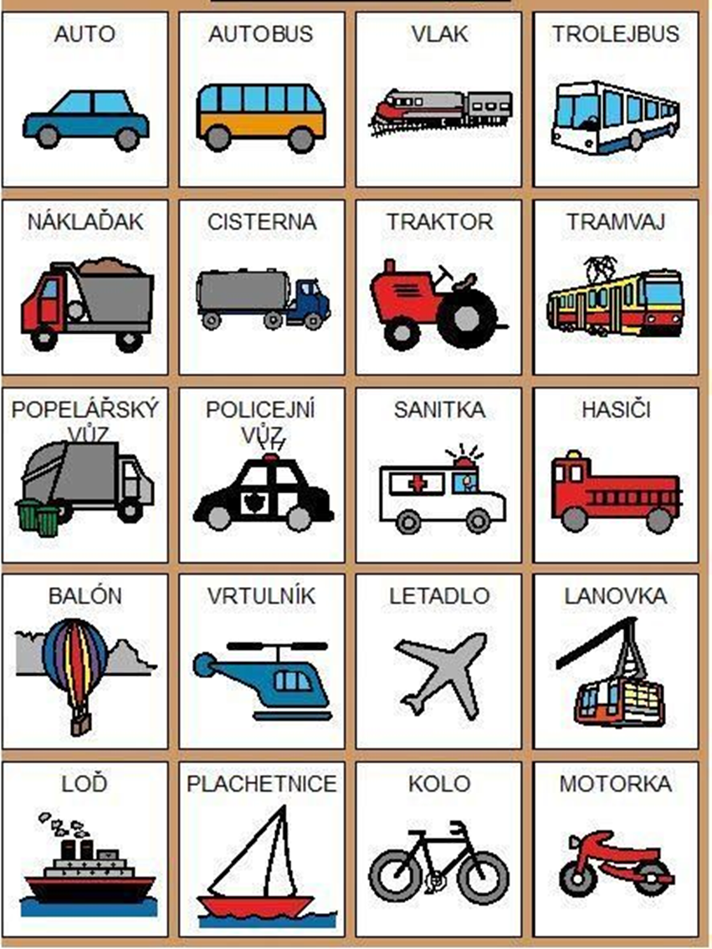

Dále přikládáme pracovní listy a výtvarnou činnost:
- Výtvarka – Připravíme si jeden kelímek, balonek, 4x brčka, izolepu a nůžky.
- Pracovní list č. 1 – Dopravní prostředky si vystřihněte a poté je nalepte do správného sloupečku. Nakonec pracovní list můžete dle své fantazie vybarvit.
- Pracovní list č. 2 – Grafomotorické cvičení

VÝTVARKA
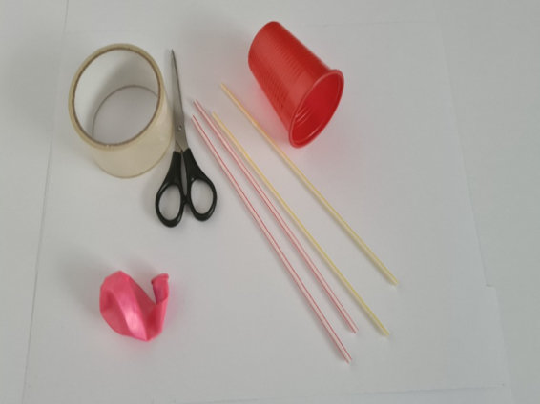
Obrázek 1: Připravíme si kelímek, balonek, 4 brčka, izolepu a nůžky
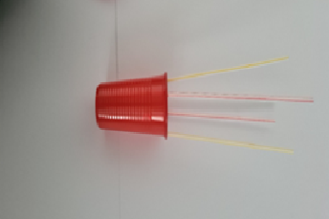
Obrázek 2: Ke kelímku pomocí izolepy přilepíme brčka
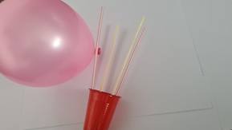
Obrázek 3: Na brčka přilepíme balónek
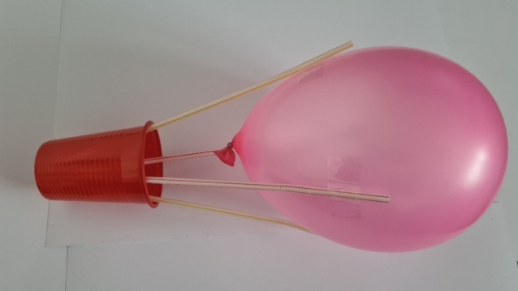
Obrázek 4: A máme hotovo :)
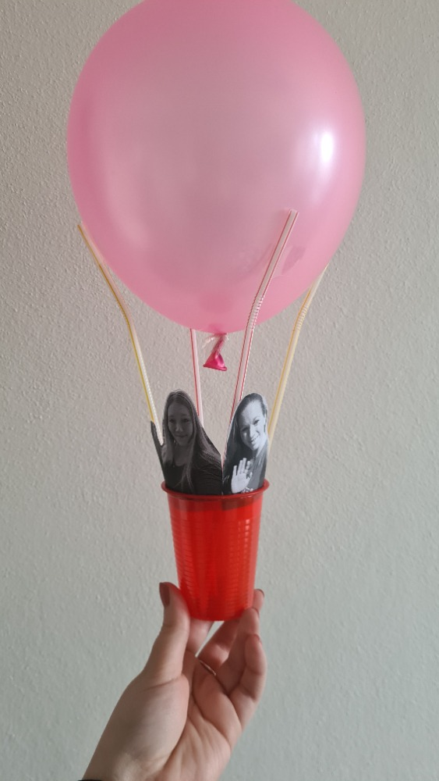
Obrázek 5: Vyrážíme na výlet

Interaktivní úkoly
Na závěr jsme vám přiložili odkaz na interaktivní úkoly k dopravní výchově. Posaďte se k počítači, tabletu nebo telefonu a můžete se s dopomocí rodičů dát do práce.
https://www.bezpecnecesty.cz/cz/dopravni-vychova/interaktivni-dopravni-vychova?fbclid=IwAR1tf9vMkV_kjG82VH4pjvnh-PmiZi2PnghT5bqaayHKhQscLdhHnr0KpaI

Pracovní list č.2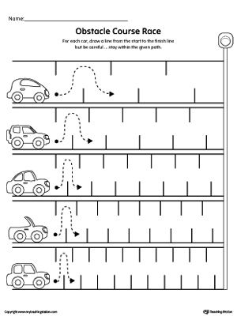
Pracovní list č.1
